RE Trinkwasserspeicher BP 200-2, Speichernenninhalt 200 Liter

Remeha

Eigenschaften

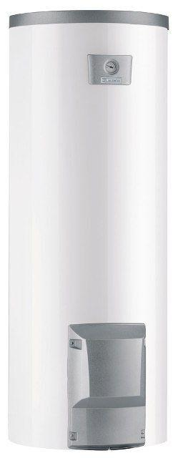

GTIN:

3661238549579

HAN:

100019211

Energieeffizienzklasse

B